Reporte

select * from materiales

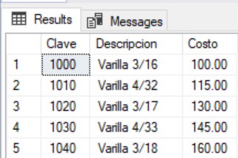

La sentencia regresa 44 filas

select * from materiales   
where clave=1000

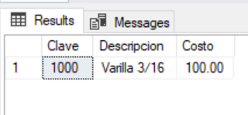

La sentencia regresa 1 fila

select clave,rfc,fecha from entregan

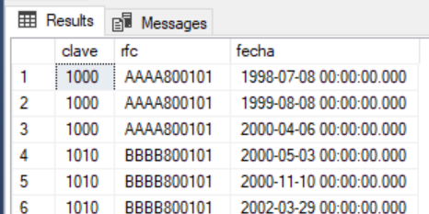

La sentencia regresa 132 filas

select * from materiales,entregan   
where materiales.clave = entregan.clave

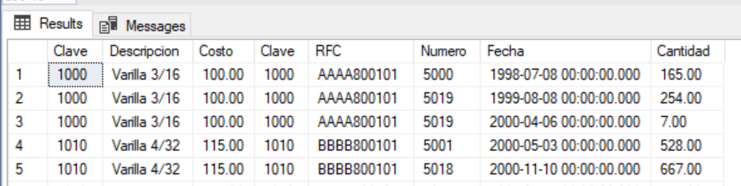

La sentencia regresa 132 filas

Si algún material no ha se ha entregado ¿Aparecería en el resultado de esta consulta?

No aparecería

select * from entregan,proyectos   
where entregan.numero < = proyectos.numero

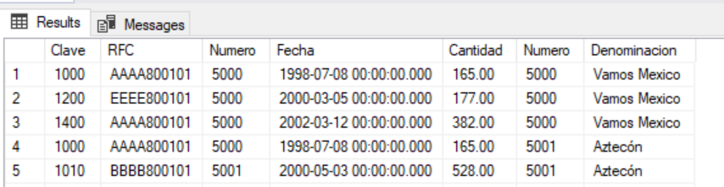

La sentencia regresa 1188 filas

(select * from entregan where clave=1450)   
union   
(select * from entregan where clave=1300)

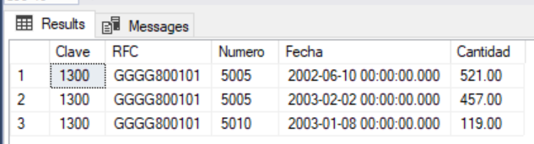

La sentencia regresa 3 filas

¿Cuál sería una consulta que obtuviera el mismo resultado sin usar el operador Unión? Compruébalo.

SELECT * FROM Entregan WHERE clave=1450 OR clave=1300

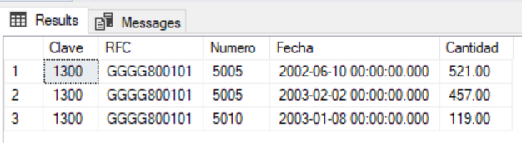

(select clave from entregan where numero=5001)   
intersect   
(select clave from entregan where numero=5018)

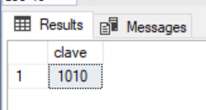

La sentencia regresa 1 fila

(select * from entregan)   
minus   
(select * from entregan where clave=1000)   
Nuevamente, "minus" es una palabra reservada que no está definida en SQL Server, define una consulta que regrese el mismo resultado.

SELECT * FROM Entregan WHERE clave<>1000

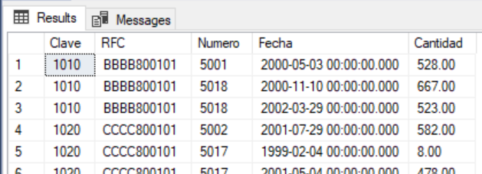

La sentencia regresa 1 fila

select * from entregan,materiales

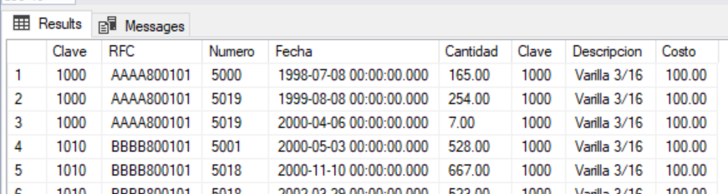

La sentencia regresa 5808 filas

¿Cómo está definido el número de tuplas de este resultado en términos del número de tuplas de entregan y de materiales?

Agrupan todos los registros de entregan con todos los registros de materiales, entonces cada registro de material va a aparecer 132 veces, por lo que 132*44 = 5808

set dateformat dmy

SELECT M.descripcion

FROM Entregan E, Materiales M

WHERE E.Clave = M.Clave AND E.fecha > '31/12/1999' AND E.fecha < '01/01/2001'

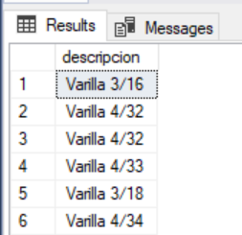

La sentencia regresa 28 filas

¿Por qué aparecen varias veces algunas descripciones de material?

Porque fueron entregados en el año 2000 pero en fechas diferentes

Agrega la palabra distinct inmediatamente después de la palabra select a la consulta que planteaste antes.

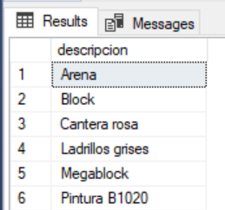  
¿Qué resultado obtienes en esta ocasión?

Aparecen todos las descripciones pero sin repetición

Obtén los números y denominaciones de los proyectos con las fechas y cantidades de sus entregas, ordenadas por número de proyecto, presentando las fechas de la más reciente a la más antigua.

SELECT P.Numero, P.Denominacion, E.Fecha, E.Cantidad

FROM Proyectos P, Entregan E

ORDER BY P.Numero,E.Fecha DESC

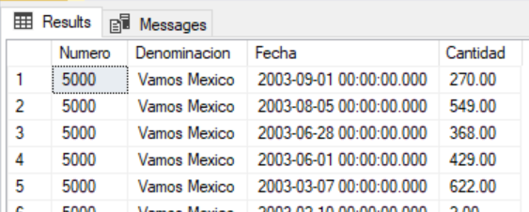

SELECT * FROM productos where Descripcion LIKE 'Si%'

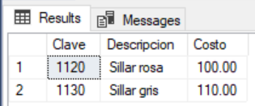

¿Qué resultado obtienes?

Imprime todos los registro en producto que la descripción empieza con el patrón Si

Explica que hace el símbolo '%'.

Se utiliza como comodín, indicando que se puede sustituir por una cadena de cualquier longitud

¿Qué sucede si la consulta fuera : LIKE 'Si' ?

Busca esa cadena en específico, la cual no va a encontrar

¿Qué resultado obtienes?

0 tuplas encontradas

¿Qué resultado obtienes de ejecutar el siguiente código?

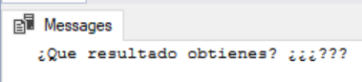

¿Para qué sirve DECLARE?

Para declarar variables

¿Cuál es la función de @foo?

Almacenar una cadena de caracteres  
¿Que realiza el operador SET?

Para inicializar las variables

SELECT RFC FROM Entregan WHERE RFC LIKE '[A-D]%';

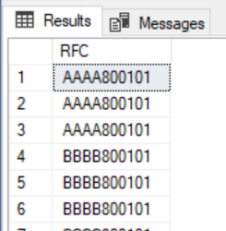

Regresa los RFC de Entregan que empiecen con cualquier letra dentro del rango de A a D

SELECT RFC FROM Entregan WHERE RFC LIKE '[^A]%';

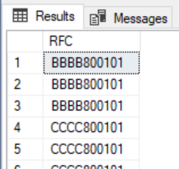

Regresa una tabla con los RFC de Entregan que no empiezan con A

SELECT Numero FROM Entregan WHERE Numero LIKE '___6';

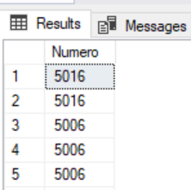

Regresa una tabla con los números de Entregan que tienen 3 caracteres al principio y terminan con un 6.

SELECT Clave,RFC,Numero,Fecha,Cantidad   
FROM Entregan   
WHERE Numero Between 5000 and 5010;

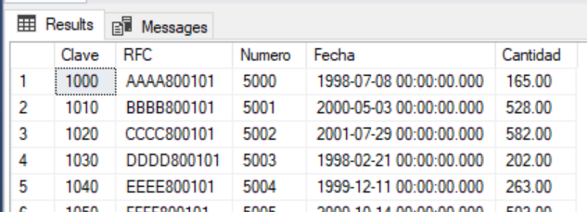

La sentencia regresa 60 filas

¿Cómo filtrarías rangos de fechas?

Usar Between y escribir la fecha inicial y fecha final

SELECT RFC,Cantidad, Fecha,Numero   
FROM [Entregan]   
WHERE [Numero] Between 5000 and 5010 AND   
Exists ( SELECT [RFC]   
FROM [Proveedores]   
WHERE RazonSocial LIKE 'La%' and [Entregan].[RFC] = [Proveedores].[RFC] )

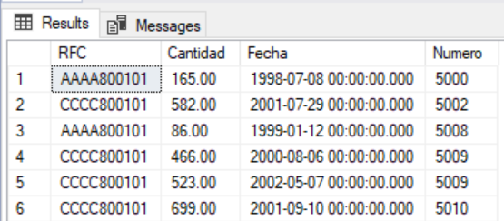

¿Qué hace la consulta?

Imprime los RFC de los Proveedores, la Cantidad de la Entrega, la Fecha de Entrega y el Numero de Proyecto de los registros cuyo numero se encuentre entre 5000 y 5010, y cuya razón social empiece con “La”

¿Qué función tiene el paréntesis ( ) después de EXISTS?

Poder agrupar a la subconsulta

Tomando de base la consulta anterior del EXISTS, realiza el query que devuelva el mismo resultado, pero usando el operador IN

SELECT RFC,Cantidad, Fecha,Numero

FROM [Entregan]

WHERE [Numero] Between 5000 and 5010 AND

RFC IN ( SELECT [RFC]

FROM [Proveedores]

WHERE RazonSocial LIKE 'La%' and [Entregan].[RFC] = [Proveedores].[RFC] )



Tomando de base la consulta anterior del EXISTS, realiza el query que devuelva el mismo resultado, pero usando el operador NOT IN.

SELECT E.RFC, Cantidad, Fecha, Numero

FROM Entregan E, Proveedores P

WHERE RazonSocial LIKE 'LA%' AND E.RFC = P.RFC AND

Numero NOT IN(SELECT Numero

FROM Entregan

WHERE Numero < 5000 or Numero > 5010)

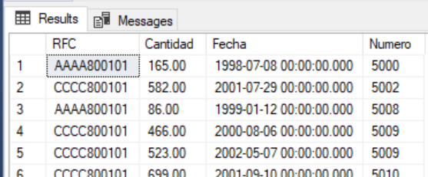

Realiza un ejemplo donde apliques algún operador : ALL, SOME o ANY.

SELECT DISTINCT RFC

FROM Entregan

WHERE Numero = ANY(

SELECT Numero

FROM Proyectos)

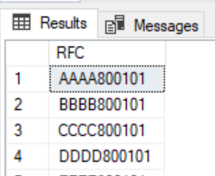

La sentencia anterior regresa 8 filas

¿Qué hace la siguiente sentencia? Explica por qué.

SELECT TOP 2 * FROM Proyectos

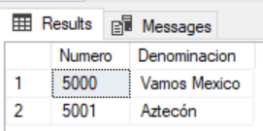

Selecciona los dos primeros registros que aparecen en la tabla Proyectos

¿Qué sucede con la siguiente consulta? Explica por qué.   
SELECT TOP Numero FROM Proyectos

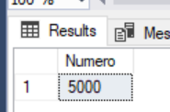

Regresa el número del primer registro de la tabla Proyectos

¿Qué consulta usarías para obtener el importe de las entregas es decir, el total en dinero de lo entregado, basado en la cantidad de la entrega y el precio del material y el impuesto asignado?

SELECT Descripcion, Cantidad+(Cantidad*0.01*PorcentajeImpuesto) as 'Monto'

FROM Entregan, Materiales

WHERE Entregan.Clave=Materiales.Clave

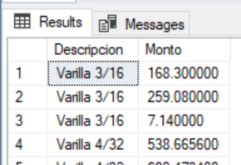

Comprueba lo anterior, creando vistas para cinco de las consultas que planteaste anteriormente en la práctica. Posteriormente revisa cada vista creada para comprobar que devuelve el mismo resultado.

CREATE VIEW Primeros_dos

as select TOP 2 * from Proyectos

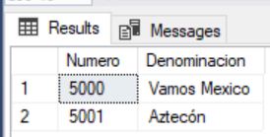

CREATE VIEW Mat_si

as SELECT * FROM Materiales where Descripcion LIKE 'Si%'

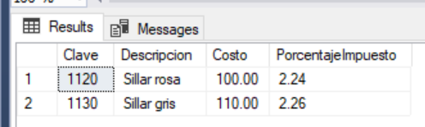

CREATE VIEW Costos

as SELECT Descripcion, Cantidad+(Cantidad*0.01*PorcentajeImpuesto) as 'Monto'

FROM Entregan, Materiales

WHERE Entregan.Clave=Materiales.Clave

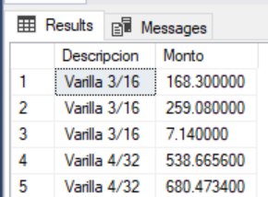

CREATE VIEW Descripciones2000

AS SELECT DISTINCT M.descripcion

FROM Entregan E, Materiales M

WHERE E.Clave = M.Clave AND E.fecha > '31/12/1999' AND E.fecha < '01/01/2001'

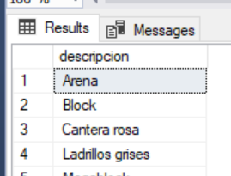

CREATE VIEW EnP0_10

AS SELECT Clave,RFC,Numero,Fecha,Cantidad

FROM Entregan

WHERE Numero Between 5000 and 5010

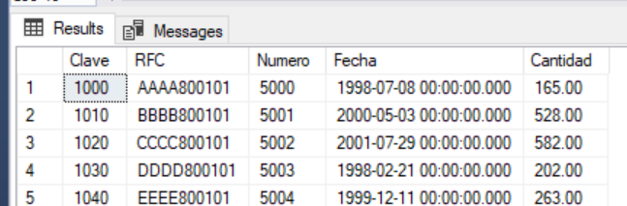

SELECT M.Clave, Descripcion

FROM Materiales M, Entregan E

WHERE M.clave = E.clave AND Numero IN

(SELECT Numero

FROM Proyectos

WHERE Denominacion='Mexico sin ti no estamos completos')

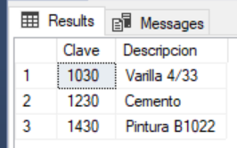

La sentencia regresa 3 filas

SELECT M.Clave, Descripcion

FROM Materiales M, Entregan E

WHERE M.clave = E.clave AND RFC IN

(SELECT RFC

FROM Proveedores

WHERE RazonSocial='Acme tools')

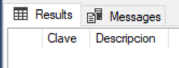

La sentencia regresa 0 filas

SELECT RFC

FROM Entregan

WHERE fecha between '01/01/2000' AND '31/12/2000'

GROUP BY RFC

HAVING AVG(Cantidad) >= 300

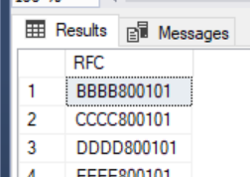

La sentencia regresa 7 filas

SELECT M.Descripcion, SUM(Cantidad) as 'Total'

FROM Entregan E, Materiales M

WHERE fecha between '01/01/2000' AND '31/12/2000' AND E.Clave=M.Clave

GROUP BY M.Descripcion

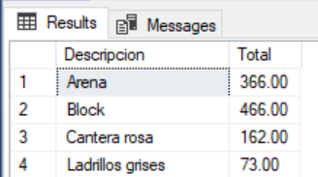

La sentencia regresa 22 filas

SELECT TOP 1 Clave, Sum(Cantidad) as 'Unidades vendidas'

FROM Entregan

WHERE FECHA between '01/01/2001' AND '31/12/2001'

GROUP BY Clave

ORDER BY Sum(Cantidad) DESC

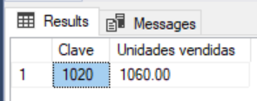

La sentencia regresa 1 fila

SELECT *

FROM Materiales

WHERE Descripcion LIKE '%ub%'

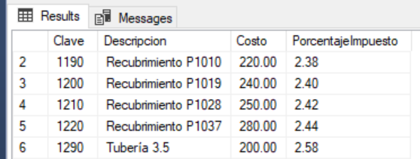

La sentencia regresa 12 filas

SELECT Denominacion, SUM(Costo*Cantidad+Costo*Cantidad*0.01*PorcentajeImpuesto) as 'Total a pagar'

FROM Entregan E, Proyectos P, Materiales M

WHERE E.Clave=M.Clave AND P.Numero=E.Numero

GROUP BY denominacion

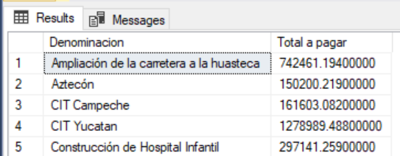

La sentencia regresa 20 filas

CREATE VIEW ApoyoTelevisa

AS SELECT DISTINCT Denominacion, E.RFC, RazonSocial

FROM Proveedores P, Proyectos Pr, Entregan E

WHERE E.RFC=P.RFC AND Pr.Numero=E.Numero AND Denominacion='Televisa en acción'

CREATE VIEW ApoyoCoahuila

AS SELECT DISTINCT Denominacion, E.RFC, RazonSocial

FROM Proveedores P, Proyectos Pr, Entregan E

WHERE E.RFC=P.RFC AND Pr.Numero=E.Numero AND Denominacion='Educando en Coahuila’

SELECT *

FROM ApoyoTelevisa

WHERE RFC NOT IN (

SELECT RFC

FROM ApoyoCoahuila)

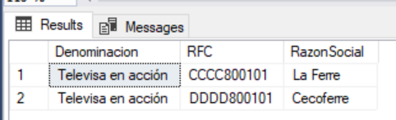

La sentencia regresa 2 filas

SELECT DISTINCT Denominacion, E.RFC, RazonSocial

FROM Proveedores P, Proyectos Pr, Entregan E

WHERE E.RFC=P.RFC AND Pr.Numero=E.Numero AND Denominacion='Televisa en acción' AND E.RFC NOT IN

(SELECT DISTINCT E.RFC

FROM Proveedores P, Proyectos Pr, Entregan E

WHERE E.RFC=P.RFC AND Pr.Numero=E.Numero AND Denominacion='Educando en Coahuila')

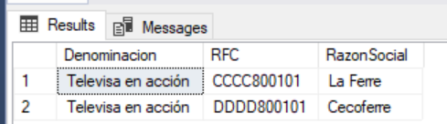

La sentencia regresa 2 filas

SELECT DISTINCT Descripcion, Costo

FROM Proyectos P, Entregan E, Materiales M, Proveedores Pr

WHERE E.Clave=M.Clave AND P.Numero=E.Numero AND Pr.RFC=E.RFC AND Denominacion='Televisa en acción' AND E.RFC IN

(SELECT DISTINCT E.RFC

FROM Proveedores P, Proyectos Pr, Entregan E

WHERE E.RFC=P.RFC AND Pr.Numero=E.Numero AND Denominacion='Educando en Coahuila')

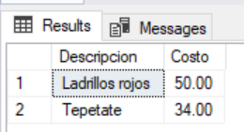

La sentencia regresa 2 filas

**RETO**

SELECT DISTINCT Descripcion, Costo

FROM Proyectos P, Entregan E, Materiales M, Proveedores Pr

WHERE E.Clave=M.Clave AND P.Numero=E.Numero AND Pr.RFC=E.RFC AND Denominacion='Televisa en acción' AND E.RFC NOT IN

(SELECT E.RFC

FROM Proveedores P, Proyectos Pr, Entregan E

WHERE E.RFC=P.RFC AND Pr.Numero=E.Numero AND E.RFC NOT IN (

SELECT E.RFC

FROM Proveedores P, Proyectos Pr, Entregan E

WHERE E.RFC=P.RFC AND Pr.Numero=E.Numero AND Denominacion='Educando en Coahuila'))

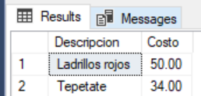

La sentencia regresa 2 filas

SELECT Pr.Denominacion, M.Descripcion, SUM(M.Costo*E.Cantidad + M.Costo*E.Cantidad*0.01*M.PorcentajeImpuesto) as 'Pagado', count(M.descripcion) as 'Veces Entregado'

FROM Entregan E, Proyectos Pr, Materiales M

WHERE E.Clave=M.Clave AND Pr.Numero=E.Numero

GROUP BY Pr.Denominacion, M. Descripcion

ORDER BY Pr.Denominacion

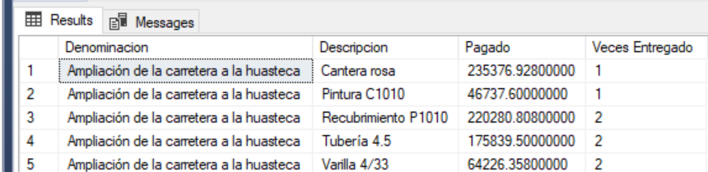

La sentencia regresa 44 filas